СЄВЄРОДОНЕЦЬКА МІСЬКА
ВІЙСЬКОВО-ЦИВІЛЬНА АДМІНІСТРАЦІЯ
СЄВЄРОДОНЕЦЬКОГО РАЙОНУ ЛУГАНСЬКОЇ ОБЛАСТІ

РОЗПОРЯДЖЕННЯ
керівника Сєвєродонецької міської військово-цивільної адміністрації

20 грудня 2021 року № 2656

Про затвердження схеми перекриття дорожнього руху у зв’язку з проведенням ремонтних робіт згідно листа №417 від 20.12.2021р. товариства з обмеженою відповідальністю «МОНТАЖЕНЕРГО УКРАЇНА».

Відповідно до Закону України «Про військово-цивільні адміністрації», Закону України «Про автомобільний транспорт», ремонту контактної мережі Сєвєродонецького тролейбусного управління, згідно листа №417 від 20.12.2021р., наданого товариством з обмеженою відповідальністю «МОНТАЖЕНЕРГО УКРАЇНА»,
зобовʼязую:

1.Затвердити час та схему перекриття дорожнього руху, з 08.00 годин 23.12.2021р. до 05.00. годин 28.12.2021р., (схема додається).

2.Розпорядження не підлягає оприлюдненню.

3. Контроль за виконанням даного розпорядження покладається на заступника керівника Сєвєродонецької міської військово-цивільної адміністрації Олега КУЗЬМІНОВА.

Керівник Сєвєродонецької міської
військово-цивільної адміністрації Олександр СТРЮК

Додаток до розпорядження керівника
військово-цивільної адміністрації
від 20 грудня 2021 року № 2656

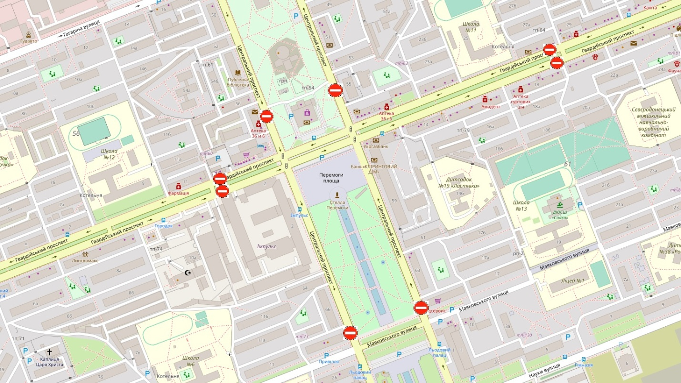

В.о. начальника
управління транспорту Андрій ШИРШИКОВ

